25-6-2015
Uso Personal del Autor
Manual del Interprete "Inter"
Lenguaje de programación

Versión: 1.505

Fecha Creación: desconocida

Fecha Ultima edición: 24/09/2023

Autor: Rubén Rivero Roca
email: pililo777@gmail.com

Lugar: Sabadell, Barcelona, España (Spain)

Contenido
Introducción 2
Funcionamiento 2
Programas Fuente 3
bt.c 3
dbase.c 3
cargalib 4
descargalib 4
cosine 4
editor 4
quit 4
evalua 4
main 4
main2 4
use, list, close 4
arbol 5
pwd 5
store 5
buffer 5
testlib 5
listaast 5
dinamic.c 5
cargaDinamica (función) 5
descargaDinamica (función) 5
insAST (función) 5
listaAST (función) 5
ANEXO I 6
Ejemplo de Ejecución 6
Resultados: 6
ANEXO II 7
AYUDA WORD 7
FORMATO DE ESTE DOCUMENTO 7
ANEXO III 8
PROGRAMA DE EJEMPLO: VENTANAS.PR 8
ANEXO IV 12
Opciones de compilación: Build 12
Opciones de compilación: C Compiler 12
Opciones de compilación: Linker 12
Opciones de compilación: Run 13
ANEXO V 13
INDICE 13

Introducción
El lenguaje interpretado desarrollado en base al intérprete de Memphis es un proyecto creado para aprender técnicas de creación de lenguajes de programación. También permitir crear aplicaciones escritas en idioma castellano. Posteriormente se prevé hacer que las palabras claves sean configurables para funcionar con cualquier conjunto de palabras, de cualquier idioma.

El proyecto aún no tiene un nombre definitivo, pero actualmente utilizo el nombre “inter” para referirme a él.

En algún momento, se hizo que el intérprete fuera compilado como una librería para Python, por lo que era posible ejecutar programas de «inter» desde Python y luego cruzar variables entre ambos intérpretes. Posteriormente escribiré aquí los argumentos de compilación para utilizarlo en este modo, los beneficios que puede aportar al desarrollo de los programadores de Python y los beneficios de utilizar concurrentemente ambos lenguajes.

En otra versión se ha compilado con visual studio y se tiene una DLL que puede utilizarse desde otros lenguajes .NET. Igualmente, aquí se pueden cruzar variables entre “inter” y el lenguaje que se utilice.

El estilo de programación actual es similar al lenguaje Pascal, aunque no se declaran variables. Se utilizan nombres en minúsculas para variables numéricas y mayúsculas para alfanuméricas. Al final de éste documento hay un programa de ejemplo: “ventanas.pr”.

De momento no se prevé implementar “clases” ó “interfaces” en la sintaxis del lenguaje, no se crean objetos ni instancias de ninguna clase. Es programación procedural también llamada programación estructurada.

Funcionamiento
Al ejecutar el programa, se obtiene una ventana de consola y un prompt, similar a una terminal de Linux, en este caso el prompt es un punto (.)

A partir de aquí es posible escribir una serie de comandos ó instrucciones para realizar determinadas operaciones, similar a la consola que utilizaba dBASE III en su época.

De momento, los programas para “inter” se crean con cualquier editor de textos. En mi caso, utilizo un solo programa llamado “ventanas.pr” para realizar pruebas. Posteriormente se incorporará un comando para cargar un programa distinto a éste.

Una vez creado el programa “ventanas.pr”, utilizo el comando “cargar” para cargarlo, luego el comando “run” para ejecutarlo.

Las ultimas funcionalidades agregadas al proyecto han sido:

- Capacidad de generar ventanas
- Controles dentro de las ventanas: cajas de texto, etiquetas, botones, etc.
- asignación de eventos a los botones para enlazarlos a procedimientos
- Creación de gráficos 2D en una ventana gráfica
- Posibilidad de ejecutar un programa en memoria en vez de cargarlo de disco
- Evaluación de instrucciones contenidas en variables alfanuméricas
- Vectores numericos y alfanumericos de 1 y 2 dimensiones
- Consultas a bases de datos de SQL Server
- Tablas de simbolos para hacer funciones recursivas

Actualmente estoy desarrollando varias funcionalidades, entre las que caben destacar:

- Gráficos 2D (líneas, círculos, puntos, rectangulos, etc.)
- Ficheros índices (con la técnica de Arboles B)
- Integración con lenguaje Python
- Carga y descarga de librerías dinámicas (en Linux)

Las características pendientes de implementar a fecha 24 de junio 2015, son:
- Manejo de archivos: lectura y escritura
- Mejora del sistema de la tabla de símbolos: actualmente se hace en un vector, pero se prevé hacerlo con un árbol B en memoria. El algoritmo del arbol B ya está realizado e integrado, pero está como una librería dinámica dado que está realizado en lenguaje Pascal con el entorno de programación “Lazarus” y es una adaptación de un programa que hice en la década de los años 80.
- Integración con servidores de datos: Microsoft Sql Server y MySql
- Varias otras funcionalidades disponibles en lenguajes de alto nivel.

Programas Fuente
El proyecto está programado en lenguaje C, actualmente utilizo Netbeans 7.0.1 en Ubuntu version 12.

Sin embargo, también ha sido compilado en Windows con Netbeans y Visual Studio.

Las fuentes en lenguaje C son los siguientes:

  - bt.c
  - dbase.c
  - dinamic.c
  - run.c
  - err.c
  - graficos.c
  - grammar.tab.c
  - lex.yy.c
  - minieditor.c
  - variables.c
  - grammar.tab.h
  - nodo.h

A continuación, una descripción de cada uno de ellos:

bt.c

Contiene el menú del comando árbol, el mismo que permite crear un fichero índice. Este ha sido modificado desde el original, para que se pueda especificar el largo del registro. Internamente se está utilizando una longitud de 55 bytes.

dbase.c

Este contiene una lista de pares de comandos y funciones. Cada comando está asociado a una función. La lista es la siguiente:

comando[0].nombre = "clear";
comando[0].pfuncion = clear;
comando[1].nombre = "pwd";
comando[1].pfuncion = pwd;
comando[2].nombre = "quit";
comando[2].pfuncion = quit;
comando[3].nombre = "lc";
comando[3].pfuncion = lc;
comando[4].nombre = "ls";
comando[4].pfuncion = ls;
comando[5].nombre = "l";
comando[5].pfuncion = l;
comando[6].nombre = "help";
comando[6].pfuncion = help;
comando[7].nombre = "buffer";
comando[7].pfuncion = buffer;
comando[8].nombre = "store";
comando[8].pfuncion = dstore;
comando[9].nombre = "?";
comando[9].pfuncion = print;
comando[10].nombre = "display";
comando[10].pfuncion = display;
comando[11].nombre = "use";
comando[11].pfuncion = use;
comando[12].nombre = "save";
comando[12].pfuncion = getdatos;
comando[13].nombre = "list";
comando[13].pfuncion = list;
comando[14].nombre = "modify";
comando[14].pfuncion = editor;
comando[15].nombre = "do";
comando[15].pfuncion = doit;
comando[16].nombre = "arbol";
comando[16].pfuncion = main2;

comando[17].nombre = "close";
comando[17].pfuncion = t_close;

comando[18].nombre = "buscar_posicion";
comando[18].pfuncion = buscar_posicion;
comando[19].nombre = "strcmp";
comando[19].pfuncion = strcmp;
comando[20].nombre = "main";
comando[20].pfuncion = xxmain;
comando[21].nombre = "main2";
comando[21].pfuncion = xxmain2;
comando[22].nombre = "evalua";
comando[22].pfuncion = interpretar;
comando[23].nombre = "editor";
comando[23].pfuncion = editor;
comando[24].nombre = "cargalib";
comando[24].pfuncion = cargaDinamica;
comando[25].nombre = "cosine";
comando[25].pfuncion = llamaCosine;
comando[26].nombre = "descargalib";
comando[26].pfuncion = descargaDinamica;
comando[27].nombre = "testlib";
comando[27].pfuncion = testlib;
comando[28].nombre = "listaast";
comando[28].pfuncion = listaAST;

Los más importantes son:

cargalib

Carga una librería dinámica, en este caso, el proyecto de la librería dinámica está en proyecto netbeans, llamado myModule, el cual está formado por un solo fichero: myModule.c

Para compilar este proyecto se establecen las siguientes PROPIEDADES:

BUILD: Configuration type: dynamic library
C Compiler: Include directories: /usr/include/python2.7
Aditional Options: -shared

LINKER: Output: /lib/libmyModule.so
Aditional Options: -shared -lpython2.7

Como se puede ver, al compilar este proyecto se crea una librería dinámica la cual es enlazada desde la linea de comandos del interprete, con la orden cargalib. Ver «descargalib» y «cosine» que están relacionadas con esta instrucción.

descargalib

Descarga la librería cargada con la orden anterior.

vars
Muestra las VARIABLES (numéricas y alfanuméricas) y CONSTANTES encontradas al analizar un programa fuente. Requiere haber cargado una librería dinámica con la instrucción «cargalib» y haber analizado un programa fuente de “inter”.

editor
Llama al editor vi, lo cual permite editar el programa “ventanas.pr” o cualquier otro.
Ejemplo:
- n ventanas.pr (carga el programa en vi)
- w (guarda el programa)
- set nu (muestra números de línea)
- q (sale sin guardar)

quit
Sale del interprete.

evalua
evalúa/interpreta lo que se escriba entre comillas

cargar <nombre de programa>

Carga el programa especificado y hace un análisis sintáctico creando el AST. Se pueden cargar hasta 30 programas.

run
Ejecuta el programa anterior cargado en memoria, si se han cargado más de uno los ejecuta todos secuencialmente. Se pueden cargar hasta 30 programas.

use, list, close
Instrucciones que se utilizan para leer el indice del arbol B.

arbol
Muestra el menú de mantenimiento del indice text.dat del arbol B.

pwd
print working directory, similar al linux.

store
almacena valores a variables numéricas y alfanuméricas.

buffer
muestra el contenido del buffer de comandos (prompt).

dinamic.c
Este fichero contiene las siguientes funciones:

- cargaDinamica
- descargaDinamica
- insAST
- listaAST
- llamaCosine
- testlib

cargaDinamica (función)
Carga en memoria la librería dinámica "/lib/libmyModule.so"

descargaDinamica (función)
Descarga la librería cargada con la instrucción anterior

insAST (función)
Inserta una clave en el arbolB en memoria. Se utiliza para añadir entradas desde el analizador léxico para tener una lista de simbolos.

En el fichero lex.yy.c, en la función instalavar(), se llama a insAST(yytext), para añadir el nombre de la variable al arbol B en memoria. Se añaden variables numéricas y alfanuméricas. Se ha comprobado que funciona pendiente: Crear una estructura de datos idonea para un ast en el btree.

listaAST (función)
Se llama desde el prompt con el comando listaast, muestra la lista de variables almacenadas en el arbol B en memoria. Se ha comprobado que funciona, después de analizar un programa fuente de “inter”.

ANEXO I

Ejemplo de Ejecución
Al ejecutar el programa, aparecerá el prompt (.), un punto, escribir estas intrucciones en orden finalizando cada una con la tecla Intro ó Enter.

. cargar "ventanas.pr"
. run

Al introducir la instrucción "run" se ejecuta el progrma, para continuar, realizar todas las pruebas que se quieran y al finalizar cerrar las ventanas en el siguiente órden: ventana gráfica, ventana principal.

Resultados:
- testlib carga una librería para btree
- cargalib carga una librería para cosine
- "cargar ventanas.pr" analiza el programa fuente “ventanas.pr”
- "run" ejecuta el programa
- listaast muestra el arbol B de variables
- "vars" muestra el estado de las variables

ANEXO II

AYUDA WORD
Las siguientes operaciones son útiles al momento de editar el manual:
- Marcar entrada de indice (REFERENCIAS)
- Actualizar campos (F9) de la tabla de contenidos y del indice
- Mostrar / Ocultar marcas de formato (ctrl mayus 8)
- Mostrar estilos (INICIO)
- Mostrar Navegación
- Mostrar Revisiones
- Mostrar formato
- Insertar portada
- Usar estilos para titulos, subtitulos y parrafos
- Insertar hipervínculos
- Bordes y sombreado

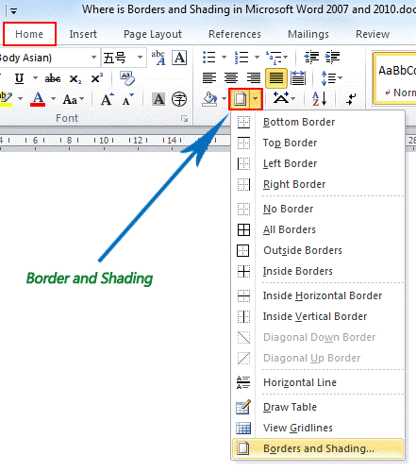
- Alt 8629: tecla enter: ↵
- Alt 24, 25, 26, 27: ↑↓→←
- Alt 9003: ⌫

FORMATO DE ESTE DOCUMENTO
Para este documento se utiliza letra DejaVu Serif, 10.

PENDIENTE:
OTRAS ORDENES Y FICHEROS DEL PROYECTO.
DESCRIPCION DEL LENGUAJE, SINTAXIS Y GRAMATICA
Parametros de compilacion

ANEXO III

PROGRAMA DE EJEMPLO: VENTANAS.PR
Este programa sirve de ejemplo para el interprete.

imprimir 'hola, inicio del programa'
evalua 'indira = 3*8'
evalua 'imprimir indira'
desde x = 1 hasta 120
haz
imprimir x
fin-haz
indice = 0 // variable para los vectores de coordenadas
x=130
dim vec1 7
i=0
mientras i < 7
haz
vec1[i]= i * 2
i = i + 1
fin-haz
// probando a copiar un vector
dim vec2 7i=0
mientras i < 7
haz
vec2[i] = vec1[i] * 3
i=i+1
fin-hazj = 0
mientras j < 7
haz
imprimir 'resultado: ', j, ' ', vec2[j]
j = j + 1
fin-haz
imprimir 'vectores: ', vec1[1], ' ', vec1[2], ' ', vec2[1]
imprimir 'x=', x

NOMBRE = 'perico'
APELLIDO = 'de los palotes'
DIRECCION = ' '
TELEFONO = ' '

xyz = 1
abc = 2
//leer j

ventana xyz 600 500
xyz ventana 'MENU PRINCIPAL DEL PROGRAMA'
xyz etiqueta 'INTRODUZCA SUS DATOS:' 10 10
xyz etiqueta 'valor numerico: ' 10 30
xyz texto NOMBRE (x + 0), 30
xyz etiqueta 'Apellidos:' 10 70
xyz texto APELLIDO (x + 5), 70
xyz etiqueta 'Dirección:' 10 110
xyz texto DIRECCION (x + 10), 110
xyz etiqueta 'Teléfonos:' 10 150
xyz texto TELEFONO (x + 15), 150
// enlaza un boton con un evento que muestra un dialogo con un mensaje
xyz boton 'clicame' clicar_boton 270 250
xyz boton 'abrir ventana' abre_ventana 270 290

imprimir 'llamando a la funcion graficos'
numero_boton = 0
coordx = 0
coordy = 0

graficos clicar_ventana_grafica numero_boton coordx coordy
imprimir 'se ha llamado a la funcion de graficos'

// activa todas las ventanas creadas hasta que se cierra la primera
llamar ventana xyz

// despues de cerrar la primer ventana el flujo continua aqui:

imprimir 'finalizando.....'
imprimir 'indira = ', indira
llamar 'imprimir indira'

terminar // **************** finaliza el programa *************

procedimiento abre_ventana
ventana abc 400 350
abc ventana 'SEGUNDA VENTANA'
abc etiqueta 'INTRODUZCA SU APELLIDO: ' 10 20
abc texto APELLIDO x, 30
abc boton 'por favor clic aqui' clicar_boton2 140 150
fin

procedimiento clicar_boton2
//mensaje 'el boton ha sido clicado ', x, x*2
mensaje 'Los datos son: N:', NOMBRE, ' A:', APELLIDO, ' D:', DIRECCION, ' T:', TELEFONO
fin

procedimiento clicar_boton2
//mensaje 'clicaste en la segunda ventana ', x*2
mensaje 'el apellido es: ', APELLIDO
fin

procedimiento clicar_ventana_grafica22
si numero_boton = 1 entonces
si indice = 0 entonces
x = coordx // colocar coordx en vector vec1
y = coordy // colocar coordy en vector vec2
indice = 1
sino
x1 = coordx
y1 = coordy
indice = 0
si-fin
sino
linea x, y, x1, y1
si-fin
fin

procedimiento clicar_ventana_grafica
si numero_boton = 1 entonces
// boton izquierdo
vec1[indice] = coordx // colocar coordx en vector vec1
vec2[indice] = coordy // colocar coordy en vector vec2
indice = indice + 1
sino
// boton derecho: graficar
// llamar dibujar_lineas_rectas
i=0
mientras i < indice
haz
//imprimir vec1[i], ' ', vec2[i]

coordx = vec1[i]
coordy = vec2[i]

j=0
mientras j < indice
haz
coordx1 = vec1[j]
coordy1 = vec2[j]
//imprimir 'linea desde ' , coordx, ' ', coordy, ' hasta ' , coordx1, ' ', coordy1
linea coordx, coordy, coordx1, coordy1
j = j + 1
fin-haz
i=i+1
fin-haz
si-fin
fin

procedimiento clicar_boton
numero = 0
CANTIDAD = ' '
convertir NOMBRE numero
imprimir 'el numero es: ' , numero
convertir numero CANTIDAD
imprimir 'el texto es: ' , CANTIDAD
i=1
mientras i<121
haz
//imprimir 'linea desde ' , i*10+100, ' ', i*10+10, ' hasta ' , i*20+200, ' ', i*30+300
linea i*5+20, i*5+20, i*5+100, i*5+20
circulo i*5+20, i*5+20, numero
i=i+10
fin-haz
fin

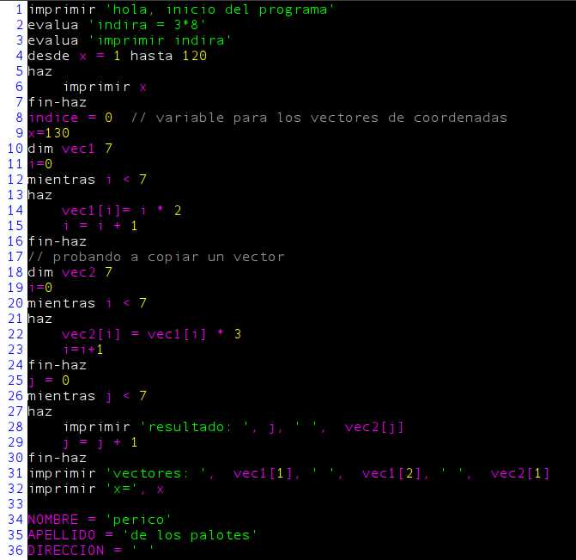

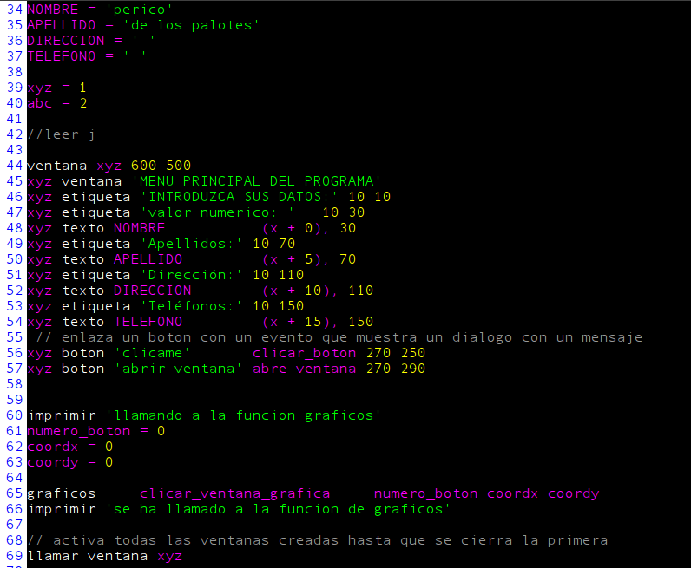

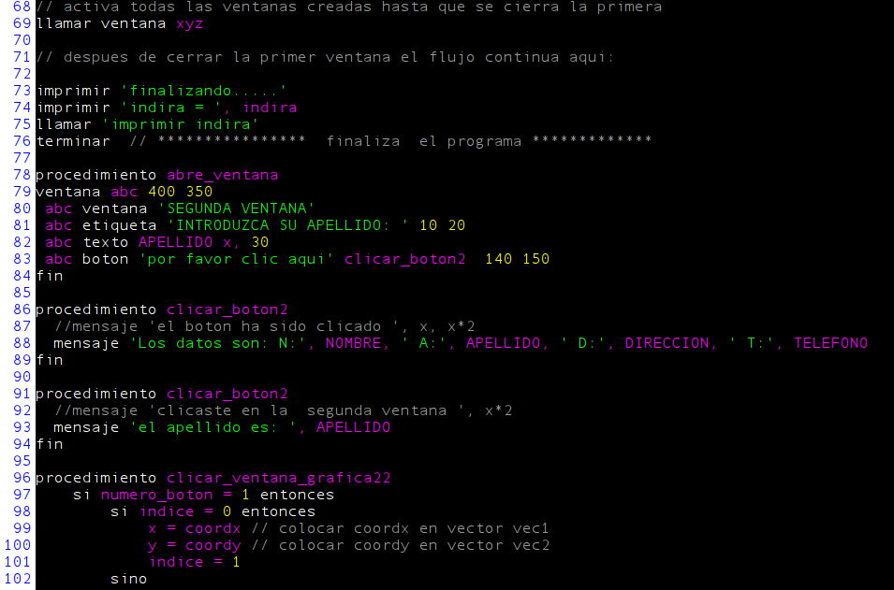

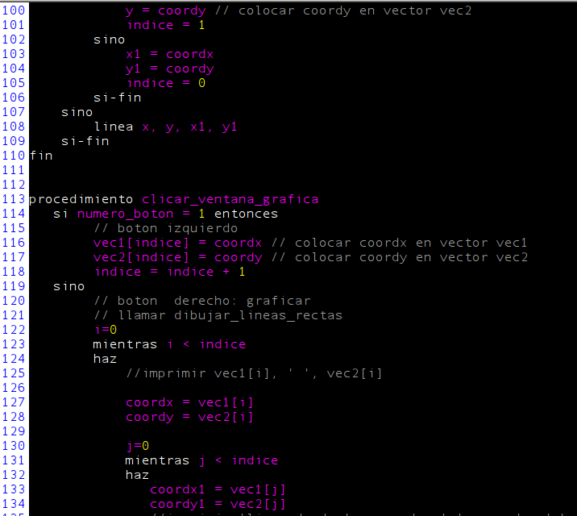

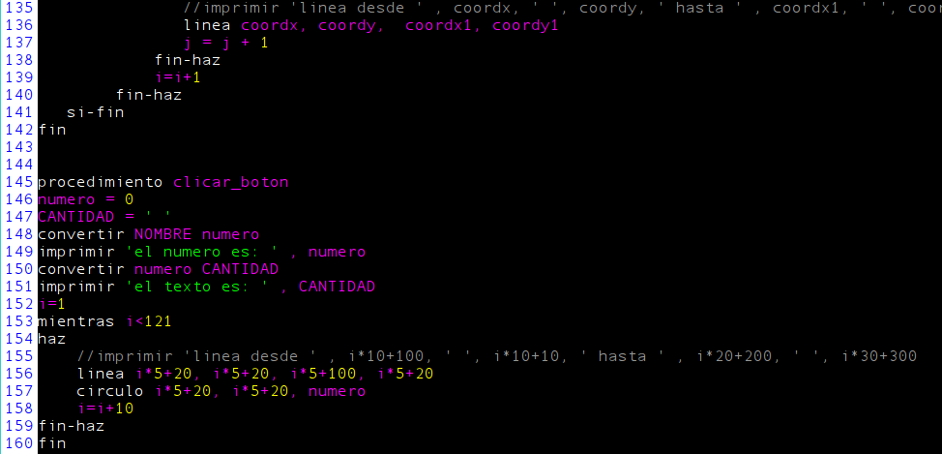

ANEXO IV

Opciones de compilación: Build
Para las opciones de compilación desde Netbeans, se utilizan estas opciones:
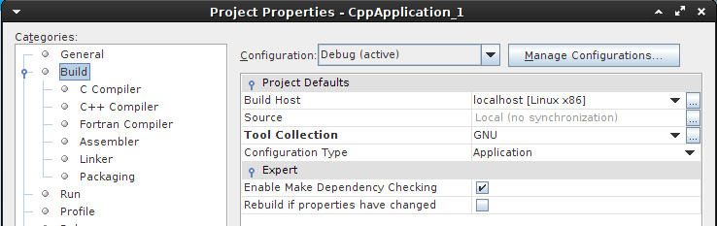
Figura 4.1 Opciones de compilacion

En el apartado “Build”, se pueden configurar la “Tool Collection”, que en linux generalmente suelde ser GNU, y la “Configuration Type” que en nuestro caso es “Application” para que el intérprete funcione desde la linea de comandos, ó puede ser “Dynamic Library” para ser llamado desde Python.

Opciones de compilación: C Compiler
Para éste apartado, tenemos:
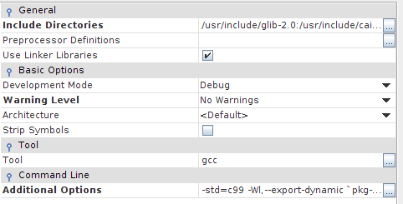
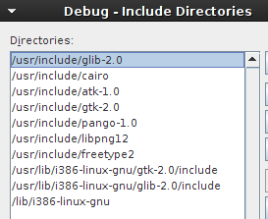
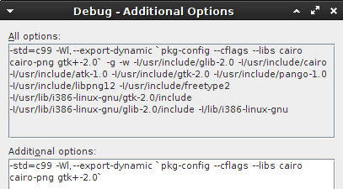
Figura 4.2 C Compiler

Opciones de compilación: Linker
Para linker:
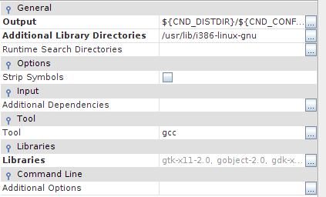
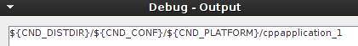
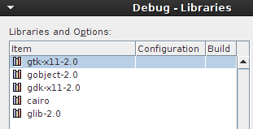
Figura 4.3 Linker Options

Opciones de compilación: Run
Para la opción Run:

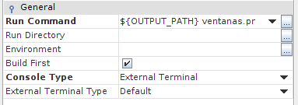
Figura 4.4 Run

ANEXO V

Pendiente.

Chequear la funcionalidad actual de la tecla backspace ⌫.
Despues de revisar, vemos que genera el caracter 127 y con putchar(8) hacemos que el cursor retroceda sin borrar. Habrá que crear una variable short (posActual) que apunte a la posición actual del carácter dentro del buffer, cada que se presione la tecla ⌫, restarle 1 si no es cero. Cada que se presione una tecla imprimible, aumentar 1.
Para realizar la funcionalidad de la tecla flecha arriba, tenemos la funcion prompt, la funcion introduzca_buff1, la funcion getstring2. En esta ultima, si se presiona la tecla, hay que mostrar la linea anterior en el array de buffers, situar el cursor en la ultima posicion, permitir añadir o modificar la linea.
El array de buffers debe ser un array similar de buffers al que se usa actualmente (arrayBuffers) y dos variables de tipo short para indicar la posicion actual de la ultima entrada (ultimaPosicion) en el array y otra con la posición alcanzada (posicionRetrocedida) con la tecla de flecha arriba. Al presionar Intro, la entrada que apunda la variable posicionRetrocedida se introduce en (ultimaPosicion+1).
Cada vez que se presiona flecha arriba (↑), la variable pR disminuye en 1 y se muestra la entrada en esa posición del array aB en el prompt.
Cada vez que se presiona Intro ( ↵ ) , la entrada actual se añade en el array de buffers en la posición uP+1. Se hace la variable pR igual a uP.

Actualmente ya funciona. Falta hacer que en el ultimo ↑ no aparezca un corchete.
Faltan las teclas de cursor y la función de un intérprete tipo gwbasic. Ver cómo conciliar ambos tipos de variables. Podemos usar el de dbase, y el btree apunta a el. Esto acarrea el problema de que el array es limitado.

INDICE

buffer 2, 5, 7, 21
cargar 3
dBASE 3
memphis 3
Pascal 3, 4, 7
Python 3
quit 6
run 3, 4, 6

